**Java Web开发**

**实验五**

**作业报告**

|  |  |
| --- | --- |
| 学 院 | 计算机学院 |
| 所在系 班 级 | 2017软件工程系10班 |
| 学 号 姓 名 | 06170311周映旭 |
| 指 导 教 师 | 罗永升 |
| 完 成 时 间 | 2019年4月- |

# 实验题目

第四章课后练习3购物车，实现一个购物车应用程序，可以购物，显示购物数量并查看购物车内容。

分析与设计

为完成实验，建立三个java类。分别为Book.java存放数据 ShoppingServlet.java CardServlet.java。两个jsp页面，分别为Shopping.jsp(购物车界面) card.jsp(统计采购书籍数量的页面)

# 关键源码（部分）

**1.Book.java**

private String b_id;   
private String b_name;  
private String b_img;   
private Integer b_count;

**2.ShoppingServlet.java:**

protected void doGet(HttpServletRequest request,  
 HttpServletResponse response) throws ServletException, IOException {  
 String b_id = (String) request.getParameter("b_id");  
 Integer allCount = 0;  
 Book[] books;  
 if (null == request.getSession().getAttribute("books")) { //首次加载页面session没有值需要判断  
 books = new Book[3];  
 books[0] = new Book("1", "马原", "img/book01.png", 0);  
 books[1] = new Book("2", "近代史", "img/book02.png", 0);  
 books[2] = new Book("3", "毛概", "img/book03.png", 0);  
 request.getSession().setAttribute("allCount", allCount);  
 }else{  
 books = (Book[]) request.getSession().getAttribute(  
 "books");  
 }  
 allCount = (Integer) request.getSession().getAttribute("allCount");  
 for (Book book : books) {  
 if (book.getB_id().equals(b_id)) {  
 book.setB_count(book.getB_count() + 1); //遍历数组，通过url传值获取b_id数量加一  
 ++allCount;  
 }  
 }  
 request.getSession().setAttribute("books", books); //将书籍类数组存入session中  
 request.getSession().setAttribute("allCount", allCount); //将书籍数量存入session中  
 request.getRequestDispatcher("/Shopping.jsp").forward(  
 request, response); //转发跳转  
}

**CardServlet.java:**

request.getRequestDispatcher("/cart.jsp").forward(request, response); //跳转

**3.Shopping.jsp:**

<div style="height:130px;width:100px;">  
 <table style="height:100px;width:800px;">  
 <tr >  
 <td>  
 <img style="height:100px;width:100px;" src="**${**pageContext.request.contextPath**}**/img/payCar.png">  
 </td>  
 <td >  
 <a href="**${**pageContext.request.contextPath**}**/card.view">已采购**${**sessionScope.allCount**}**本书</a>  
 </td>  
 </tr>  
 </table>  
</div>  
<div style="height:450px;width:400px;">  
 <table>  
 <tr height="280px">  
 <**c:forEach** items="**${**books **}**" var="book"> //jstl增强for循环和el表达式加载书籍  
 <td><img style="height:280px;" src="**${**pageContext.request.contextPath**}**/**${**book.b_img**}**"></td>  
 </**c:forEach**>  
 </tr>  
 <tr height="20px" align="center">  
 <**c:forEach** items="**${**books **}**" var="book">  
 <td><a href="**${**pageContext.request.contextPath**}**/shopping.view?b_id=**${**book.b_id **}**">采购此书</a></td> //通过url传b_id的值  
 </**c:forEach**>  
 </tr>  
 </table>  
</div>

**card.jsp:**

<div style="height:60px;width:150px;">  
 已采购**${**sessionScope.allCount **}**本书籍<br> //el表达式取出书籍采购总数量  
 <a href="**${**pageContext.request.contextPath**}**/shopping.view">返回</a>  
</div>  
  
<div style="height:450px;width:400px;">  
 <table style="height:450px;width:400px;" border="1px">  
 <**c:forEach** items="**${**books **}**" var="book"> //jstl增强for循环加载书籍  
 <tr>  
 <td><img style="height:150px;" src="**${**pageContext.request.contextPath**}**/**${**book.b_img**}**"></td>  
 <td>共**${**book.b_count **}**本</td>  
 </tr>  
 </**c:forEach**>  
 </table>  
</div>

# 运行效果图

初始采购页面：

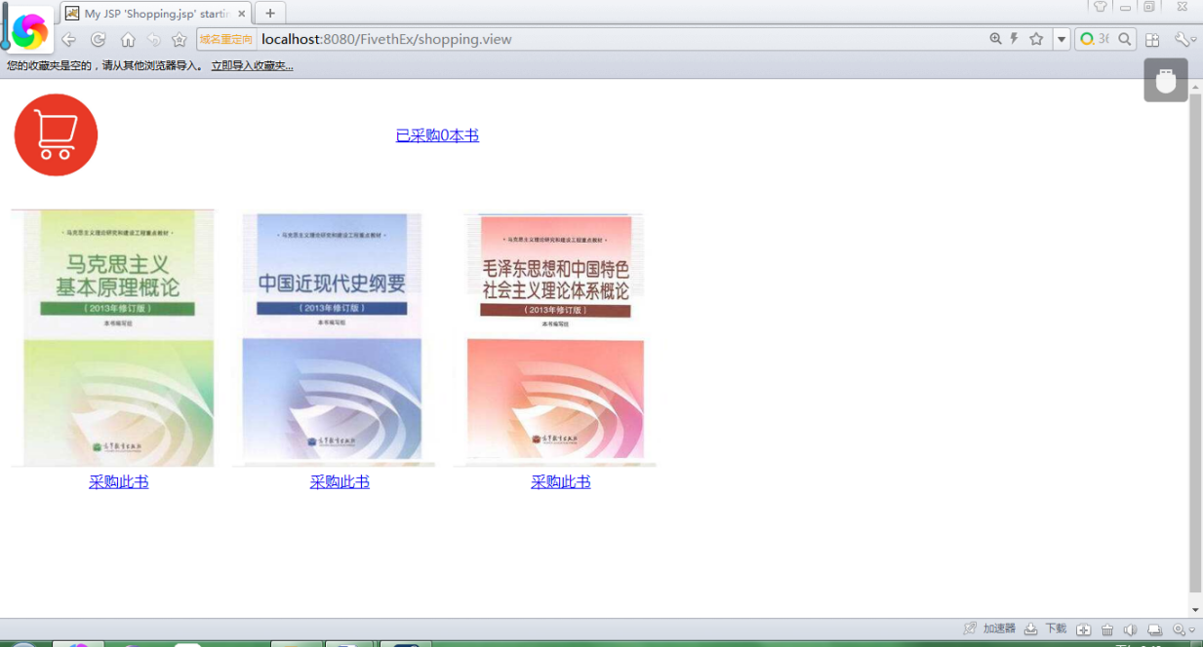

采购了id为1的书，数量加一

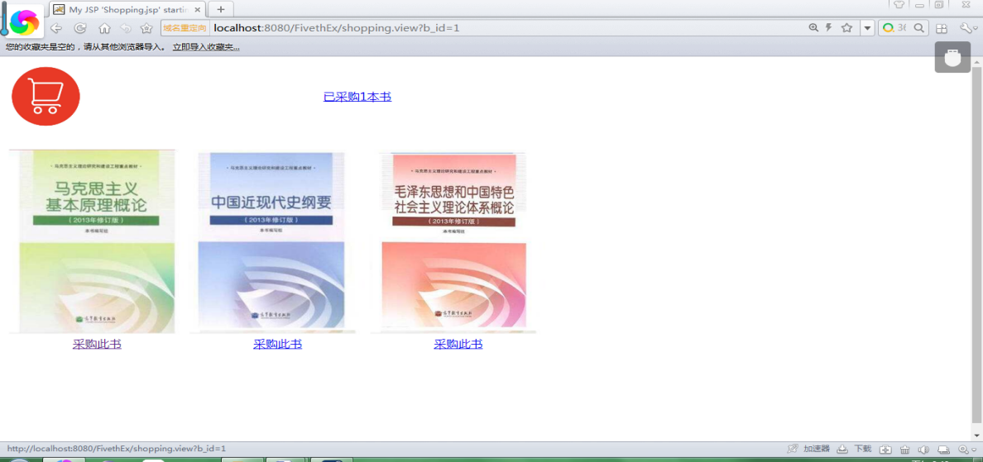

采购多本书籍：

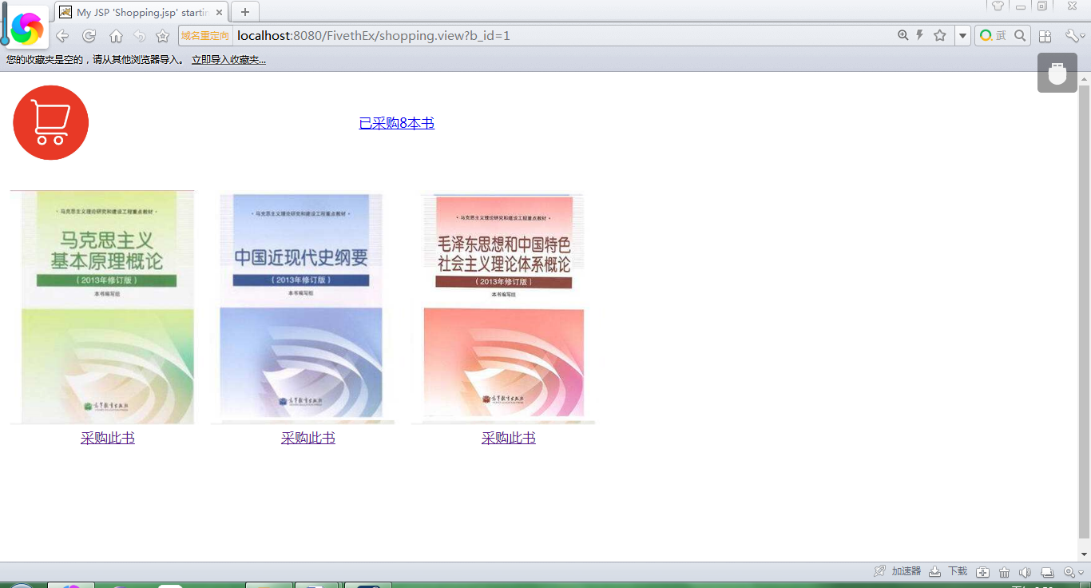

点击上方超链接可以调用CardServlet.java跳转到card.jsp页面,并显示刚采购的各本书籍的数量及总数：

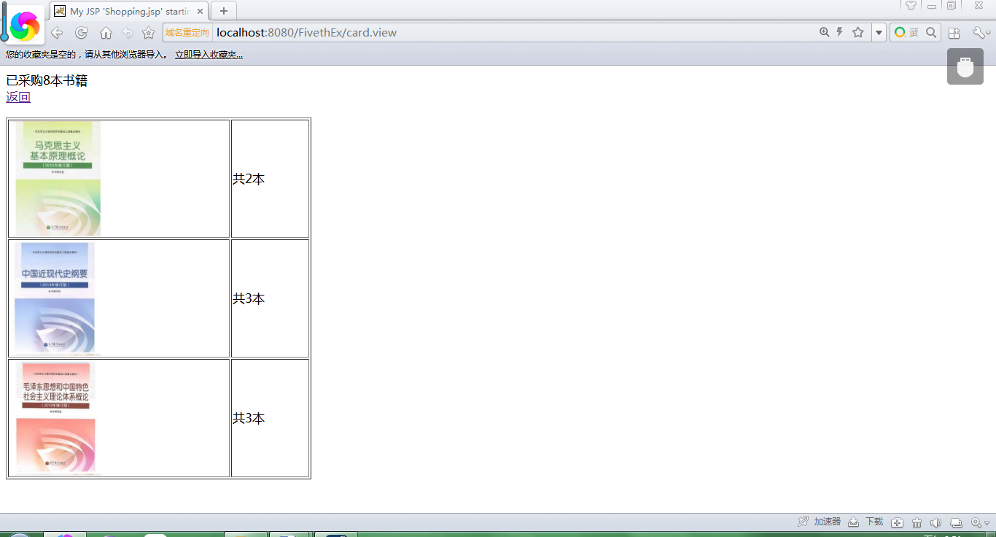

# 收获与问题

对session有了初步的认识和了解